澎湖縣專任輔導教師簡歷表
姓 名 | 王惠君 |  |  |  |  |  | 性 別 |  | 女 |  | 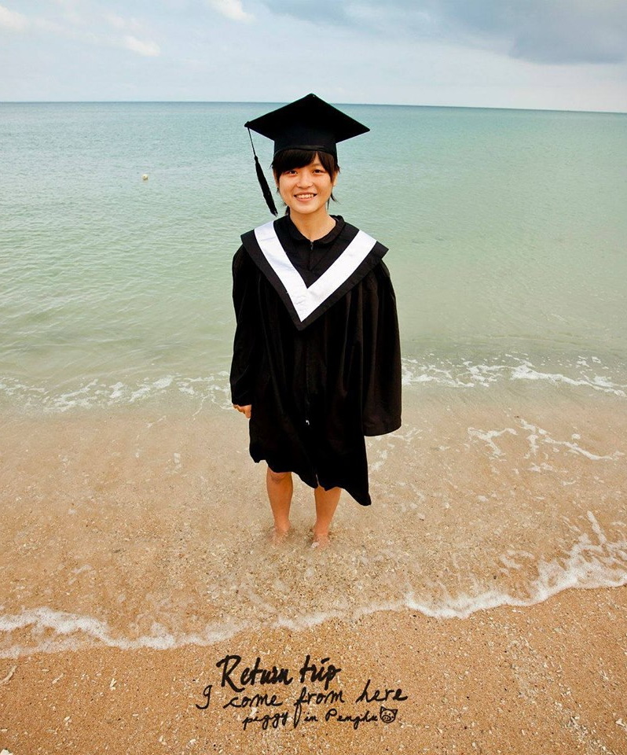
生 日 | 民國 80年7月13日
身分證字號 | X220435840
任職學校 | 澎湖縣西嶼國中
通訊處 | 戶籍地 |  |  |  | 88051 澎湖縣馬公市東衛里62-2號
通訊處 | 現居住所 |  |  |  | 88051 澎湖縣馬公市東衛里62-2號
通訊處 | 電子信箱 |  |  |  | t139@m2.ymjh.tyc.edu.tw
通訊處 | 電話號碼 |  |  |  | 住宅:06-9216631  學校:06-9981110#25  手機:0963692327
學 歷
學 校 名 稱 |  |  |  |  |  |  |  | 院 系 科 別
國立政治大學 |  |  |  |  |  |  |  | 教育學系
相 關 證 照 |  |  | 中等學校教師證書-國民中學綜合活動學習領域輔導活動專長
工 作 經 歷
工 作 單 位 |  |  |  | 職 稱 |  | 工作時間起迄 |  |  |  | 工 作 內 容  簡 要 說 明
桃園市立楊明國中 |  |  |  | 專任輔導教師 |  | 104.8-107.7 |  |  |  | 個案輔導、團體輔導、輔導活動課程、協助輔導室業務
澎湖縣立西嶼國中 |  |  |  | 專任輔導教師 |  | 107.8-迄今 |  |  |  | 個案輔導、團體輔導、輔導活動課程、協助輔導室業務
輔導教師資格與經歷
□輔導、諮商、心理相關專業系所畢業
■領有輔導活動科/綜合活動學習領域輔導活動專長(含輔導第2專長)
□修畢輔導40學分
□修畢輔導20學分
■曾任專任輔導教師(縣市:桃園市立楊明國中)
□曾任專任專業輔導人員(縣市: )
□曾任兼任輔導教師
□曾任綜合輔導活動教師
專 長 與 興 趣
專長：烹飪、籃球、插畫、長跑、傾聽與陪伴
興趣：單車、旅行、攝影、童軍、美食、電影
填 表 人
中華民國 107 年 9月 12日

